Temat: MOJA MIEJSCOWOŚĆ, MÓJ REGION.
W tym tygodniu przyjrzycie się dokładniej swojej miejscowości
Dziecko:
- poznaje historię, legendę związaną ze swoją miejscowością, swoim regionem
- poznawanie zapisu nazwy swojej miejscowości
- poznaje herb swojej miejscowości
- uważnie słucha wiersza, uczy się go na pamięć-
- dostrzega różnice między dużym miastem i wioską
- zna ważniejsze zabytki znajdujące się w miejscu zamieszkania i instytucje publiczne
- rozwiązuje zagadki,
- wie, że jest Polakiem i mieszka w Polsce,
- rozpoznaje godło, i flagę Polski
- doskonali koordynację wzrokowo-ruchową,
- ćwiczy spostrzegawczość wzrokową,
- potrafi wymienić głoski w podanych słowach,
- układa wyrazy z rozsypanki literowej
Oglądanie widokówek, obrazków przedstawiających miejscowość, w której mieszkacie, posłuchajcie wiersza:
Wiersz
Małe miasteczko
Autor: M. Strękowska-Zaremba
W małym miasteczku nie ma wieżowców,
Schodów ruchomych ni zoo,
Lecz drzew tu więcej, kwiatów i ptaków,
Które śpiewają wesoło.
Dokoła rynku stoi rząd domów
W siedmiu kolorach tęczy;
Ruch jest nieduży, spokojnie, miło,
Czasami pszczoła zabrzęczy.
Czyste powietrze pachnie zielenią,
Na niebie świeci słoneczko,
Wszędzie jest blisko, ludzie się znają,
Dbają o swoje miasteczko.
Odpowiedzcie na pytania:
- Jak wygląda małe miasteczko?
- Jakie są plusy mieszkania w małym miasteczku?
Dzieci wskazują różnice między małym miasteczkiem ( wsią), a dużym miastem, podają określenia np. dużo hałasu, mało zieleni. Układają z liter( fioletowa teczka, rozsypanka literowa) napisy: wioska, miasto
Dzieci wykonują zadania w książce fioletowej s. 20-22. cz.4
Herb Olesna:

Zapoznajcie się z historią miasta Olesna.
https://olesno.pl/7582/rys-historyczny.html
Rodzice przekażą wam najważniejsze informacje o Oleśnie, zobaczycie stare zdjęcia i teraźniejsze, także i te wiadomości, dzięki, którym zrozumiecie dlaczego w herbie Olesna widnieje część róży i część orła. Zapamiętajcie jakie zwyczaje i tradycje związane są z miejscem w, którym mieszkacie. U góry tego materiału mieści się logo Olesna.
Możecie teraz przystąpić do wykonania pracy plastycznej w książce fioletowej s. 24 zgodnie poleceniem.
WIERSZ, POSŁUCHAJCIE I nauczcie się go na pamięć:
Codziennie wczesnym rankiem
Zawsze drogą tą samą
Do przedszkola maszeruję
Razem z moją mamą.
Mijam skrzyżowanie,
Sklepy, park i szkołę potem kilka domów
I widzę przedszkole.
Chociaż jestem mały
to swój adres znam.
Do domu potrafię
Drogę wskazać sam.
MAPA, narysuj sam lub z pomocą rodzica, swoją drogę z domu do przedszkola. Przy omawianiu jej, używaj określeń: w prawo, w lewo, prosto.
ZAGADKI, posłuchaj zagadek i podaj rozwiązanie:
To miejsce w którym mieszkamy, to nasza ojczyzna
To nasze państwo, każdy to przyzna.
Pod biało-czerwonymi barwami się skrywa,
Jak nasz piękny kraj się nazywa? (Polska)

Na czerwonej tarczy, widnieje biały orzeł w koronie.
Kto tego symbolu nie zna, niech ze wstydu zaraz spłonie.(godło)

Powiewa ona, gdy wiatr się zerwie
A na niej biel jest i czerwień.(flaga

- Ułożenie nazwy POLSKA z literek, podzielenie na głoski i sylaby.
Mapa Polski – to jakby zdjęcie kraju.
- podzielenie na sylaby słowa mapa, na głoski

Rysuj kontur POLSKI pośladzie.

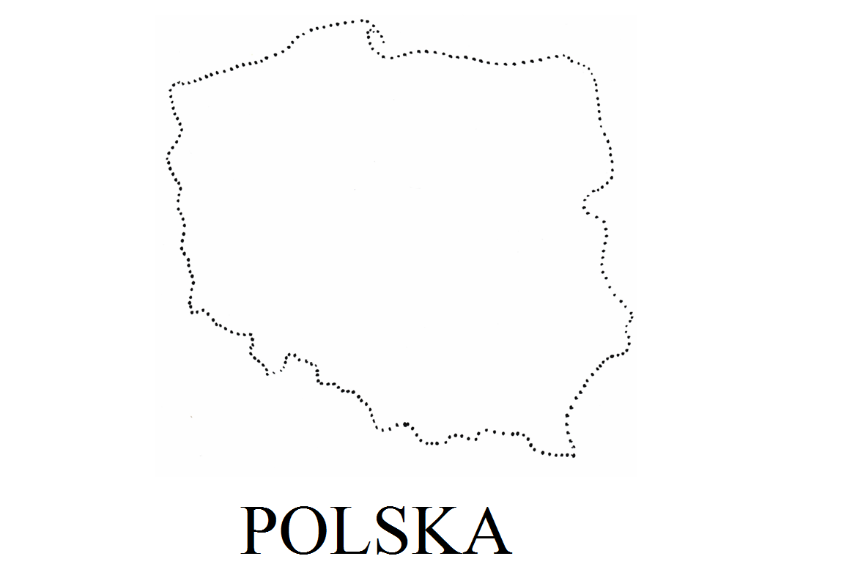

- Godło – podział na sylaby, głoski, ułożenie z liter, link:
https://i.pinimg.com/originals/0b/5a/bd/0b5abd3863f59dd31ddc1d11db8883d8.jpg
możecie wydrukować, wyciąć po linii, ułożyć jako puzzle.

- Flaga – podział na sylaby, głoski
http://maluchwdomu.pl/2020/04/lamiglowki-zwiazane-z-polska.html
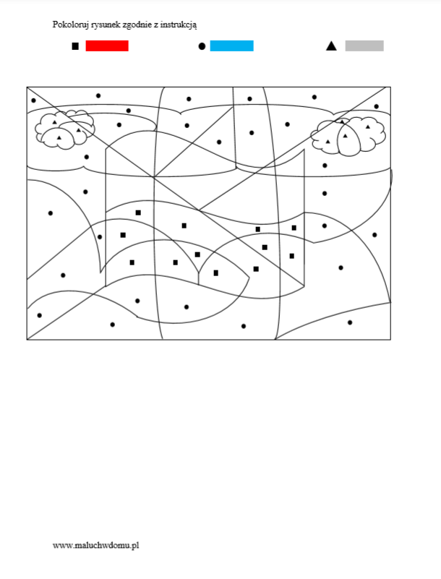

-Najdłuższa rzeka Polski? Podzial na sylaby głoski, ułożenie nazwy z liter

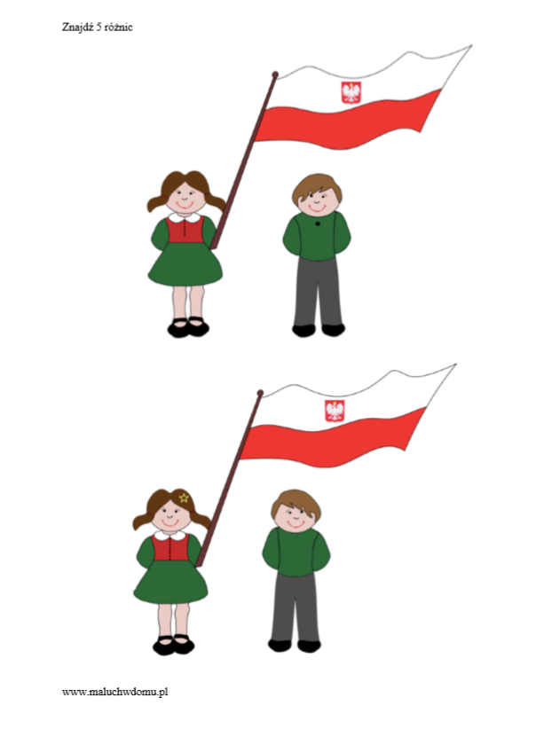

Przy realizacji tej tematyki wykonujecie zadania s. 20-28 ( fioletowa książka)cz. 4
Wykonajcie zaległe zadania w książce fioletowej s. 3-19. cz. 4.
Dużo pracy ale wierzę w was. Poradzicie sobie!. Pozdrawiam!

Gdy zmęczycie się pracą umysłową proponuję zabawy podwórkowe, ruchowe z czasów rodziców, a nawet dziadków. Zaproście do zabawy rodzeństwo, rodziców.
http://maluchwdomu.pl/2015/07/podworkowe-gry-gra-w-pajaca.html
http://maluchwdomu.pl/2015/08/cykl-zabawy-i-gry-podworkowe-3-gra-w.html

